Dimecres dia 10 de febrer de 2021
Tots hem seguit les ordres del nostre Rei Carnestoltes, la veritat és que ara ja fins i tot, a molts ens agrada això de veure que ens dirà o que hem de portar per l’endemà, aquesta setmana de disbauxa està sent d’allò més divertida!
Avui hem fet una súper FESTA DE PIJAMES!!!
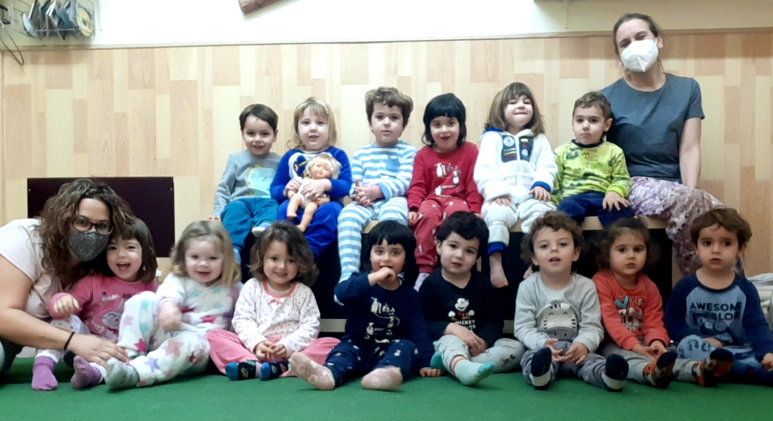
I demà tots disfressats d’ANIMAAAAAAAAAAL!

